**Техническое задание на разработку дизайн-проекта интерьера квартиры.**

ФИО: _________________________ Тел.: __________________________ e-mail: _________________________

**Объект:**

Адрес:_______________________________________________________________________________

Площадь:____________________________Кол-во комнат:_________________________________________________

**Состав семьи: .**

**_________________________________**

**_________________________________**

**_________________________________**

**_________________________________**

Кто будет проживать постоянно (родство, возраст, профессия, хобби, ):

Планируется ли пополнение в семье?

**Домашние животные:**

* Кошка
* Собака
* Экзотические
* Аквариумные
* Что необходимо учесть и предусмотреть

_____________________________________________________

|  |  |  |
| --- | --- | --- |
| Особые увлечения/хобби отдельных членов семьи |  | Пример: спорт, музыка, путешествия, охота, рыбалка и т.д. |
| Профессии всех членов семьи |  |  |
| Любимые места в квартире всех членов семьи |  |  |
| Особые пожелания к хранению предметов. |  |  |
| Сейф |  |  |
| Имеются ли уникальные предметы, коллекции, требующие особого внимания к хранению, экспозиции , фотографии |  | Точно указать размеры и предпочтительное визуальное оформление (подиум, стеллаж, выставочный стенд/стена,  специальное освещение) |
| Часто ли к Вам приезжают гости/родственники? Остаются ли у Вас гости ночевать?  Нужна ли дополнительное спальное место? |  |  |
| Имеющиеся предметы обстановки, которые следует включить в новый интерьер |  | Перечислить что конкретно: мебель, ковры, музыкальные инструменты, спортивные тренажеры, приборы, книги и пр. Если есть возможность сделать фотографии. |
| Есть ли приоритеты в выборе фирм-поставщиков товаров и услуг? |  |  |
| Есть ли какие-нибудь пожелания , которые давно хотелось воплотить (кирпичная стена, черный санузел, фитостена)? |  |  |

**Общие вопросы:**

**Планировочное решение**

* Планируется ли перепланировка?
* Прихожая
* Кухня
* Гостиная
* Столовая
* Кухня, объединенная с гостиной
* Спальня
* Детская 1
* Детская 2
* Гардеробная отдельно/интегрированная в интерьер в каком помещении?
* Кабинет
* Рабочее место ( в каком помещении?)
* Ванная комната
* Туалет
* Гостевой санузел
* Гардеробная комната
* Постирочная/гладильная отдельное помещении/ интегрированная в интерьер в каком помещении?
* Кладовая
* Место для спортивного инвентаря? Какой инвентарь?
* Творческая мастерская
* Другое

**Есть ли аллергики в семье? (любая другая информация):**

Члены семьи:

**Образ жизни:**

Будни:

Выходные:

**Что нравится сейчас в квартире:**

**Что не нравится сейчас в квартире:**

|  |  |  |  |  |  |  |  |  |  |  |  |  |  |  |  |  |  |
| --- | --- | --- | --- | --- | --- | --- | --- | --- | --- | --- | --- | --- | --- | --- | --- | --- | --- |
| |  |  | | --- | --- | | Холодные |  | | Теплые |  | | Пастельные (бледные) |  | | Насыщенные (яркие) |  | | Темные |  | | Светлые |  | | Пестрые |  | | Другое |  | |  |

**Общие цветовые предпочтения**

## Холодные тона в интерьере

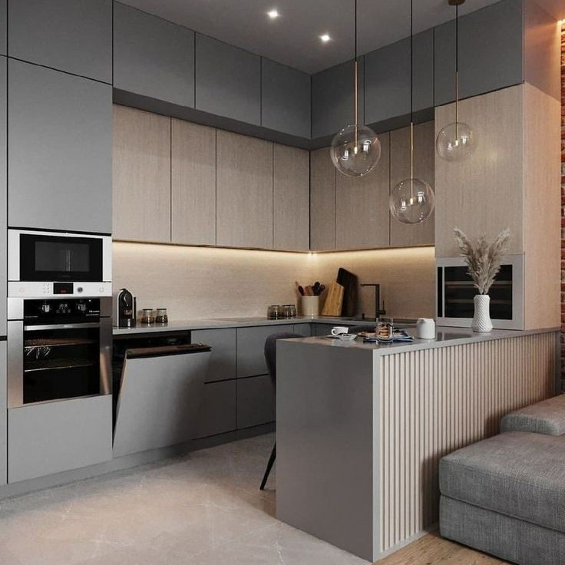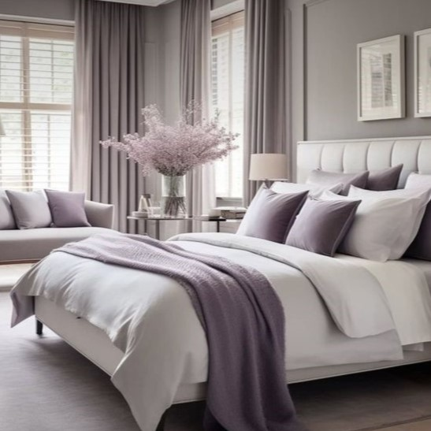

## Теплые тона в интерьере

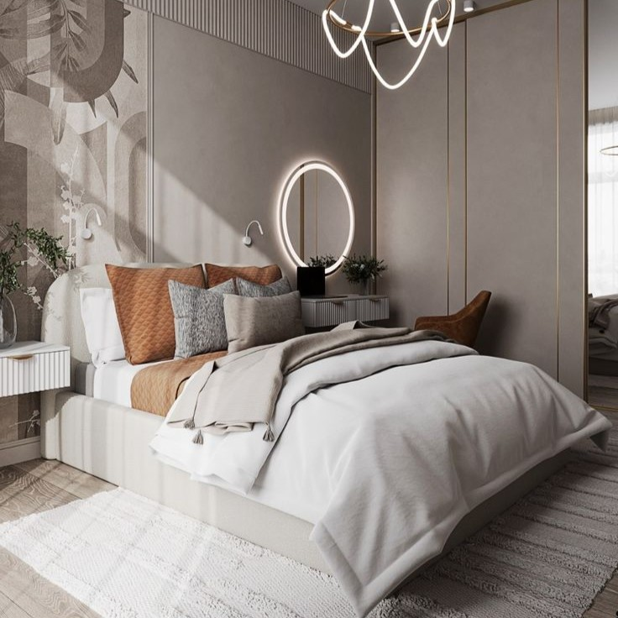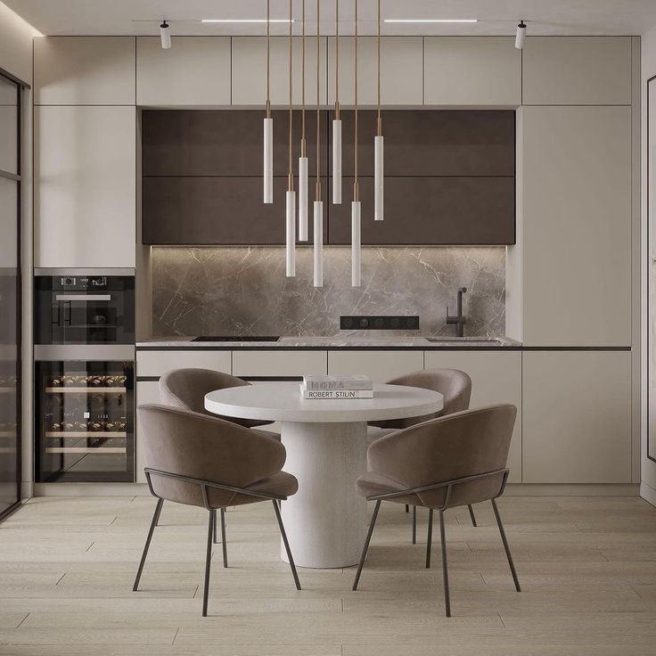

## Пастельные тона

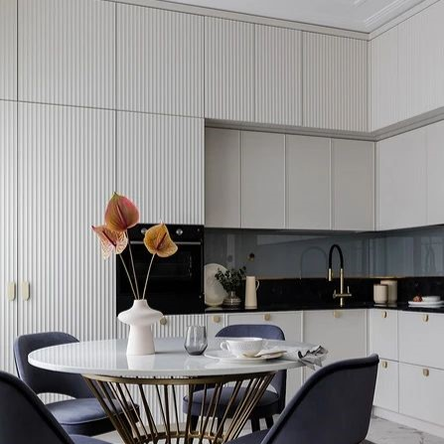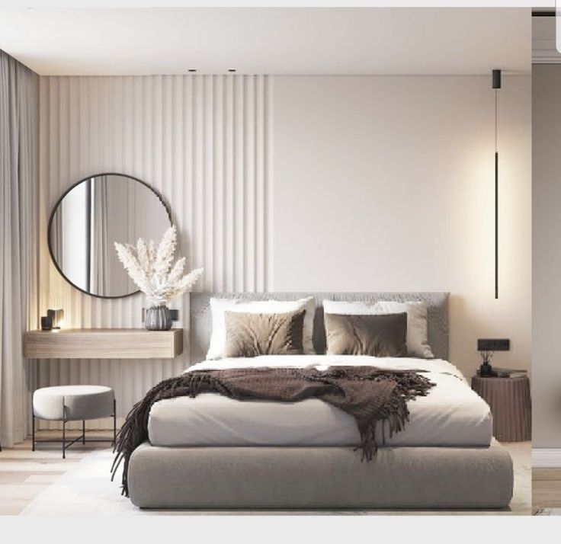

## Насыщенные тона

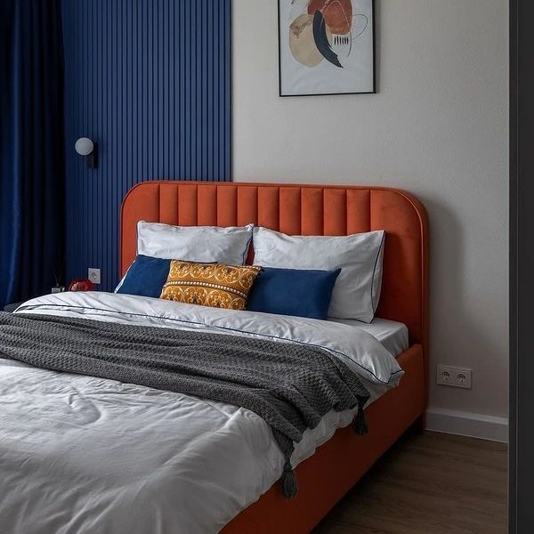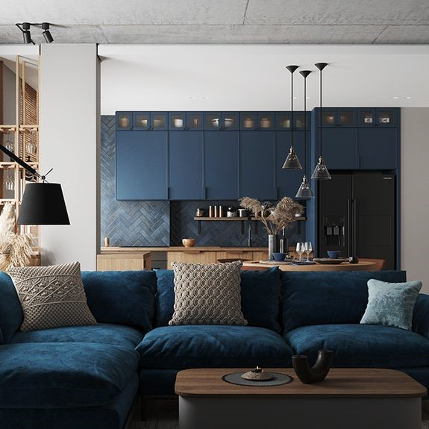

## Темные тона

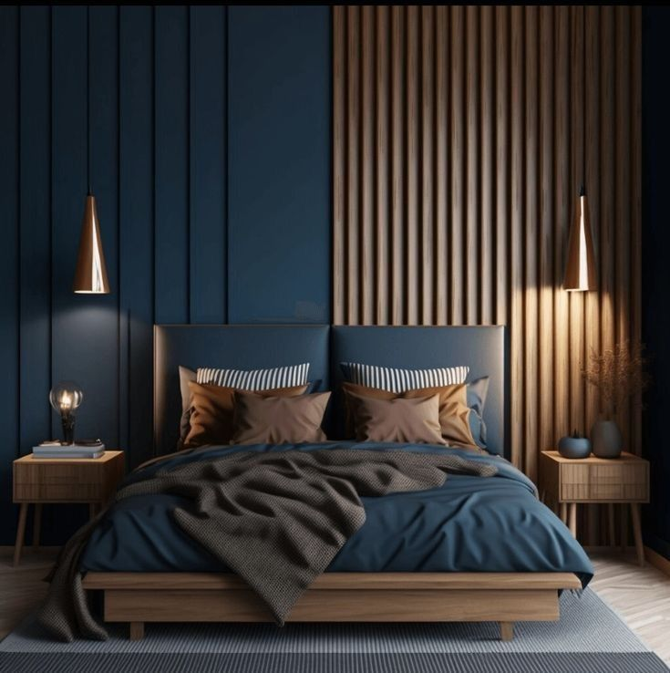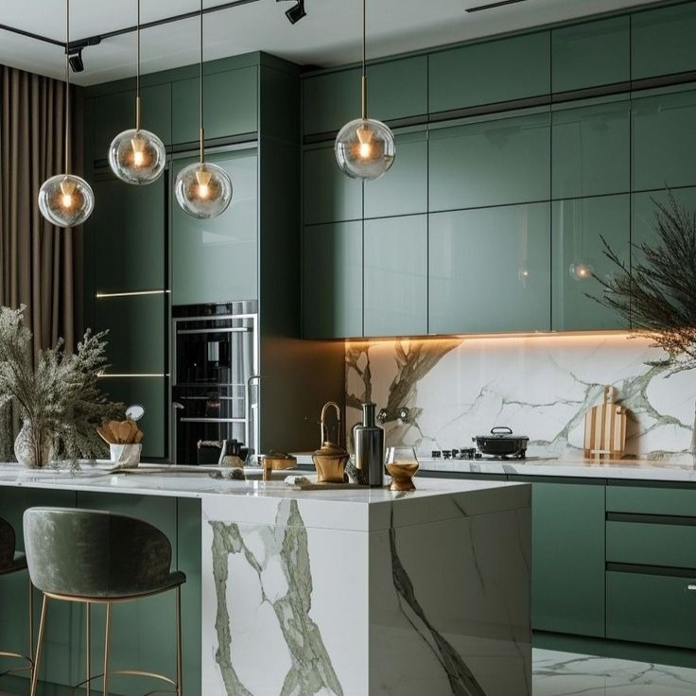

**Комнаты**

Предпочтения по текстуре, цвету в т.ч. мебели

|  |  |
| --- | --- |
| 1. Прихожая |  |
| 2. Кухня |  |
| 3. Гостиная |  |
| 4. Столовая |  |
| 5. Кухня, объединенная с гостиной |  |
| 6. Спальня |  |
| 7. Детская |  |
| 8. Кабинет |  |
| 9. Рабочее место |  |
| 10. Ванная комната |  |
| 11. Туалет |  |
| 12. Гостевой санузел |  |
| 13. Гардеробная комната |  |
| 14. Постирочная/гладильная |  |
| 15. Кладовая |  |
| 16. Лоджия, балкон (с утеплением или нет, объединение с жилой комнатой?) |  |
| 17. Другое |  |

**Пожелания функциональности и комплектации мебелью по комнатам. *Оборудование, мебель , подробно*:**

#### ПРИХОЖАЯ

* Встроенный в потолок / отдельно стоящий шкаф для одежды/гардеробная
* Антресольный шкаф
* Шкаф для инвентаря
* Банкетка, пуф
* Открытые вешалки
* Ящик для обуви
* Столик/тумбочка под зеркалом
* Док станция для робота пылесоса
* Док станция умный дом
* Гладильная доска
* Зеркало большое/маленькое/в пол
* Другое
* Теплый пол

#### КУХНЯ

* Плита (4-6-8) конфорок (газовая/электрическая/индукционная)
* Посудомоечная машина (45см/60см)
* Стиральная машина (встроенная , отдельно стоящая)(открытая/закрытая)
* Духовой шкаф электрический/газ (уровень столешницы/уровень груди)
* Мойка (одинарная, двойная) (Нержавейка/Мраморная) (врезная\накладная\литая со столешницей)
* Фильтр для очистки воды
* Холодильник (60см/90см/120см, встроенный/отдельно стоящий)
* Морозильная камера
* Винный шкаф
* Кофеварка (встроенная/отдельно стоящая)
* Мультиварка/ Аэрогриль/ Электрочайник / Мясорубка/ Кухонный комбайн /Тостер /Соковыжималка /Хлебопечка /Фритюрница/ Пароварка/ Микроволновая печь (встроенная, отдельно стоящая)
* Подсветка под навесными шкафами
* Стол (раскладной/обычный, кол-во персон)
* Барная стойка, кол-во персон
* Остров
* Шкаф для хоз нужд.
* Шкаф для медикаментов
* Вытяжка (с фильтром или в общую вентиляцию)
* Водонагреватель (накопительный/проточный)
* Отдельный кран для фильтрованной воды
* Телевизор
* Фартук (материал)
* Кухня углом/линия/с островом
* Кухня в потолок/ стандартная
* Шкафчики навесные (40/60/80/100)
* Шкаф (бутылочника)секция навесной выдвижной/распашной (15\20)
* Шкаф секция напольные распашной (40/60/80/100)
* Шкаф секция напольные выдвижной (40/60/80/100)
* Шкаф (бутылочника)секция напольные выдвижной/распашной (15\20)
* Цвет мебели
* Цвет столешницы
* Количество гаджетов для зарядки?
* Теплый пол

**ГОСТИНАЯ**

* Диван (прямой, угловой,) Диван раскладной (книжка , евро,)
* Диван раскладной (книжка , евро,)
* Кресло (раскладное)
* Журнальный столик (раскладной/обычный)
* Тумба под ТВ(подвесная/напольная)
* Книжные шкафы (Подвесные/напольные)
* Стол (раскладной/обычный, кол-во персон)
* Кресла (к столу)
* Стулья (к столу)
* Витрина для посуды
* Рабочий стол
* Шкаф( в потолок/стандартный)(раздвижной/распашной)
* Телевизор навесной/настольный (желательно указать размеры)
* Теплый пол

#### СПАЛЬНЯ

* Кровать (спальное место -160-180-200см) +10см
* Прикроватные тумбы
* Гардеробная, гардеробный шкаф /встроенный шкаф в потолок(распашной/купе)
* Тумба тв / Туалетный столик / Рабочий стол
* Телевизор настольный/навесной (желательно указать размеры)
* Места для хранении/гардероб/шкаф купе/комод
* Количество гаджетов для зарядки?
* Теплый пол

#### КАБИНЕТ

* Компьютер (стационарный, ноутбук)
* Аудио-видеотехника (желательно указать размеры) (количество- )
* Книжные шкафы
* Пожелания по размерам рабочего стола
* Количество рабочих мест
* Стеллажи для хранения
* Диван
* Количество гаджетов для зарядки?

#### ДЕТСКАЯ

* Кровать (90см, 120см) или диван
* Прикроватные тумбы
* Рабочий стол
* Шкаф для одежды
* Шкаф для книг
* Шкаф/витрина/полки для игрушек
* Комод
* Спортивный комплекс
* Место для игр
* Полки
* Компьютер (стационарный, ноутбук)
* Телевизор настольный/навесной (желательно указать размеры)
* Гостевое спальное место
* Кресло
* Творческий уголок
* Полки Монте сори
* Количество гаджетов для зарядки?
* Теплый пол
* Увлажнитель воздуха

#### ВАННАЯ КОМНАТА

* Унитаз (обычный/подвесной/приставной/унитаз-биде/унитаз со встроенным бачком)
* Биде/унитаз-биде(со встроенным смесителем)
* Душевая кабина строительное исполнение(/гидробокс/стекло/плитка)
* Душевая кабина поддон (глубокий/низкий/ )
* Смеситель для душа (тропический душ/излив/лейка)(врезной/накладной)
* Тумба с раковиной (подвесная/напольная)
* Смеситель для раковины (накладной/врезной/отдельно стоящий/из стены)
* Пенал для хранения
* Корзина для белья
* Раковина (врезная/накладная/столешница)
* Ванна (прямоугольная/угловая) (акриловая/стальная/чугун)
* Штора для ванны(стеклянная/матерчатая)
* Смеситель для ванны (тропический душ/излив/лейка)(врезной/накладной)
* Гигиенический душ ( встроенный/настенный/ совмещенный со смесителем на раковине, на унитазе)
* Полотенцесушитель (водяной, электрический)
* Вытяжка (выключение внутри/снаружи)
* Стиральная машина (размер)
* Сушильная машина (размер)
* Водонагреватель (накопительный, проточный)
* Количество гаджетов для зарядки?
* Мебель
* Шкаф постирочный
* Теплый пол
* Другое

#### СИСТЕМА ХРАНЕНИЯ

* Гардеробная комната
* Хранение обуви обувница ( открытые стеллажи/закрытая вертикальная/ круглая)
* Шкаф купе
* Ящик для перчаток
* Хранение зимних вещей
* Пенал
* Корзина для белья
* Стиральная машина
* Сушильная машина
* Гладильная доска
* Другое

#### ЛОДЖИЯ, БАЛКОН ,ТЕРРАСА

* Рабочее место/Место для сушки вещей/ Уголок для творчества/ Место для готовки/ Место для курения ( курительные смеси/ сигареты)
* Свободного назначения

**Пожелания по декорированию:**

* Картины, фото
* вазы
* свечи
* посуда
* часы
* фонтаны
* аквариумы
* камин
* витражи
* растения

**Пожелания по освещению**

* Классическая схема (люстра в центре)
* Трековая система
* Нужна ли ночная подсветка? (включается по датчику движения)
* Светящийся контур потолка/светящийся потолок
* Светильники накладные(споты)/врезные/трековое освещение/
* Подсветка шкафов/витрин/картин/полок

**Материалы по базовым элементам:**

**Пол**

* Керамогранит (однотонная/дерево/мрамор)
* Мрамор
* Доска массив
* Паркетная доска
* Пробка
* Ковролин
* Ламинат/винил паркет

**Стены**

* Обои
* Обои под покраску
* Покраска стен
* Роспись стен
* Декоративная штукатурка
* Деревянные панели
* Камень
* Декоративные панели
* Фотообои
* Деревянные рейки
* Керамическая плитка,
* Мозаика
* Другое:

**Потолок**

* ГКЛ (разно уровневый)
* Натяжной матовый/глянцевый/пластик/ткань
* Покраска
* Панели (дерево) /рейки
* Лепнина
* Стиль Лофт(покрытие лаком существующего потолка)
* Другое

**Двери (проемы):**

* Распашные/раздвижные
* Скрытого монтажа под цвет интерьера
* Стеклянные (витраж) (на балкон)
* Деревянные
* До потолка
* Цвет отделки дверей
* Высота стандартная (210,215 см или выше)
* Другое

**Пожелания по оформлению окон:**

* Шторы в пол карниз скрытый/открытый
* Римские шторы
* Рольшторы
* Жалюзи
* Блек аут
* Новогодняя розетка(в откосах окон) в каких комнатах
* Другое

**Подоконники:**

* Дерево
* Пластик
* Камень
* **Плитка**
* **Переходящий в мебель**
* Другое_____________

# Инженерные системы

## Безопасность

* Видеонаблюдение
* Охранная сигнализация
* Сейф А4
* Видео-домофон
* Пожарная сигнализация
* Датчик протечки воды
* Умный дом

**Комфорт:**

* Система вентиляции приточно-вытяжная , в каких помещениях.
* Звукоизоляция
* Кондиционирование (канальное, сплит-системы) в каких помещениях
* Фильтрация воздуха

**Водоснабжение и отопление:**

* Датчик протечек
* Отопление (система, расположение), нужна ли замена радиаторов
* Фильтры на водоснабжение
* Теплый пол

**Дополнительные пожелания:**